


مدارس النمو الأهلية
نشاط حرف الحاء ( ح )



اســـــــــــــــــــم الطالب / 00000000000000000 الصف الأول ( أ )

حَـدِيـقَـة | حِـصَـان | حُـبُـوب | يَضْـحَـكُ | يَسْبَـحُ | تُفَّاحَـة
ـ ـ ــ ـ ـ ـ ــ ـ ـ ـ | ـ ـ ــ ـ ـ ـ ــ ـ ـ ـ | ـ ـ ــ ـ ـ ـ ــ ـ ـ ـ | ـ ـ ــ ـ ـ ـ ــ ـ ـ ـ | ـ ـ ــ ـ ـ ـ ــ ـ ـ ـ | ـ ـ ــ ـ ـ ـ ــ ـ ـ ـ
ـ ـ ــ ـ ـ ـ ــ ـ ـ ـ | ـ ـ ــ ـ ـ ـ ــ ـ ـ ـ | ـ ـ ــ ـ ـ ـ ــ ـ ـ ـ | ـ ـ ــ ـ ـ ـ ــ ـ ـ ـ | ـ ـ ــ ـ ـ ـ ــ ـ ـ ـ | ـ ـ ــ ـ ـ ـ ــ ـ ـ ـ

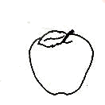

  حَ | حـِ | حُ | ـحِـ | حْ | ـحَ

 | الحــــــــــــــــــــــــــــــــــــــــــــــــر ف فقط
 | في أول الكلمة | في وسط الكلمة | في آخر الكلمة
 | في أول الكلمة | في وسط الكلمة | متصلا بما قبله | منفردا
ح

ـ ـ ـ ـ ـ ـديقة | ـ ـ ـــ ـ ـصان | يضــ ـ ـ ـ ـــك | ـ ـ ـ ـبوب | ِـ ـ ـ ـ ـبَـل | يَـسبـُ ـ ـ ـ ـ

حصان
تفاحة
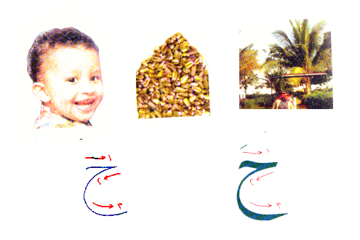
حديقة
ـ ـ ـ ـ ـ ـ ـ ـ ـ ـ ـ ـ
حبوب
ـ ـ ـ ـ ـ ـ ـ ـ ـ ـ ـ ـ


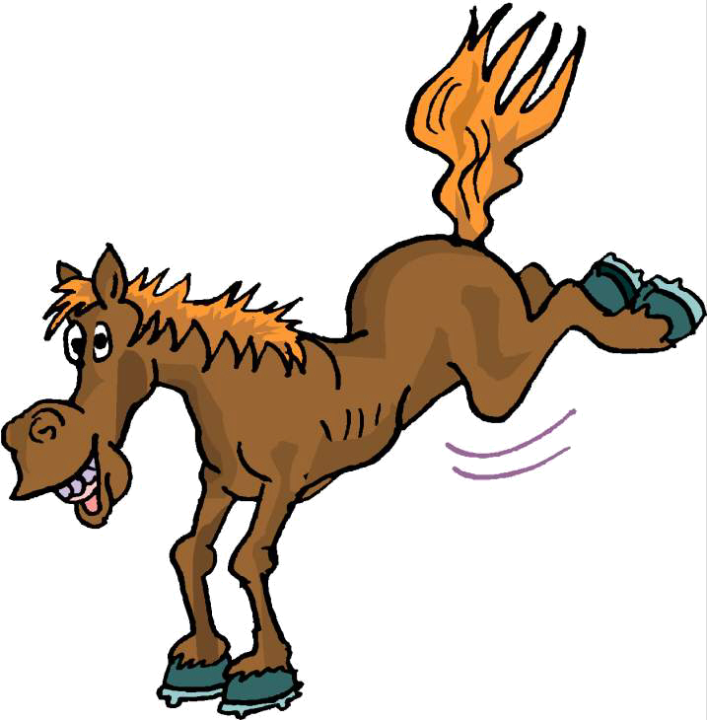
ـ ـ ـ ـ ـ ـ ـ ـ ـ ـ ـ ـ
ـ ـ ـ ـ ـ ـ ـ ـ ـ ـ ـ ـ
رائد الصف/محمودالخطيب

